Abstract
With the rapid development of science, the rise of Internet technology and the advent of big data era have brought great convenience to all walks of life. In the past, on-site recruitment, companies needed to spend more on human resources and time costs, and sometimes it was difficult to select excellent talents. However, following this trend in the Internet, online recruitment has also undergone new changes. Some companies have a strong demand for online recruitment systems in order to save time and labor costs, because online recruitment information is large, fast, and short-lived. Its cost is much lower than on-site recruitment, and its purpose and pertinence are strong. The recruitment system can be used for users to filter corresponding positions and managers to release information and filter resumes. However, it also has some shortcomings, such as insufficient depth of service.
This system is based on the WEB B/S structure, starting from a company, the purpose is to facilitate the screening of outstanding candidates, and is divided into two parts: the client and the management end. Implement resume entry, question and answer functions, job search and entry, question bank and user management functions.
Keywords: recruitment; system; design; search

- 项目背景
随着互联网的发展，网络带给了人们极大的便利，以往人们更多地是依赖于纸质版上的招聘信息。虽然现场的招聘会给予了企业与求职者短暂的面对面交流的机会，但这也花费了大量的人力和物力资源，况且时间较短也难于给予企业更好地判断。另外，招聘会上，参加交流会的人数繁多、流动性极强，既增加了主办方的管理难度，也 使参与招聘会的求职者与招聘企业无法实现一对一的交流。
随着我国经济的发展，孵化了大量的企业，各企业之间为了招到优秀的人才，经常将自家的招聘信息发布于国内的几大招聘网站上。但受限于第三方平台的限制，一些企业无法在上面更好地展现自身的优势。由于人才的快速增加，相关的市场也是竞争非常激烈，求职者很难在国内的一些求职平台得到更好地判断。企业也难招聘到更符合自身的人。至此，很多公司企业需要拥有属于自身的招聘系统网站，展现自身更好优势和特点，来吸引更多的求职者，筛选出符合自身发展的人才。
由于WEB技术地快速发展，招聘网站以其成本低廉，招聘时间短，方便快捷等特点。不受地理条件约束，不受时间期限限制，不受空间 大小制约，并且具有强大的信息量，方便用户操作。本文基于从某个公司的角度出发，开发和设计基于B/S网上招聘系统。致力于用人单位和求职者建立良好地沟通渠道，同时设计出属于用人单位自身的招聘网站，方便用人单位发布职位信息，同时也方便求职者投递简历。
本系统分为客户端和管理端两大模块，客户端即用户所能看到的模块，其主要功能包括职位的查看与收藏，简历地填写，与附件简历地上传，和在线逻辑问答地考查。管理端即企业自身管理的界面，基本包括职位的管理、问答的管理、简历管理和用户的管理。从这两大部分，开发出属于自身的招聘系统网站。
在技术上，本系统采用MVC模式的设计，采用企业级的框架，完成各个模块的逻辑功能。

第三层数据流图将对职位搜索，简历投递，职位收藏，回答问卷，职位管理，用户管理，问答管理，简历管理等功能进行描述，在这些模块中描述了用户的操作，从服务器返回的信息都会显示在屏幕上。
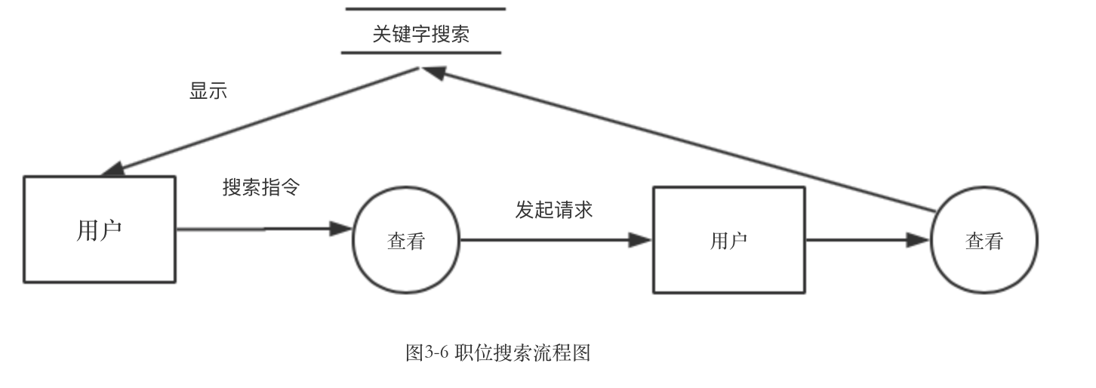
在职位搜索功能中，用户只要只要输入相应的关键字的信息，屏幕就可以显示相应的职位信息，如下图3-6所示

在简历投递功能中，用户可以选择填写在线简历或是选择上传附件简历，用户可根据自己心仪的职位选择相应的简历进行投递，流程如下图3-7所示

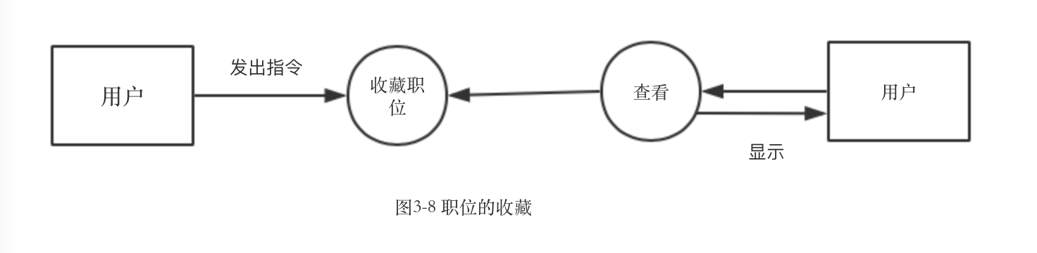
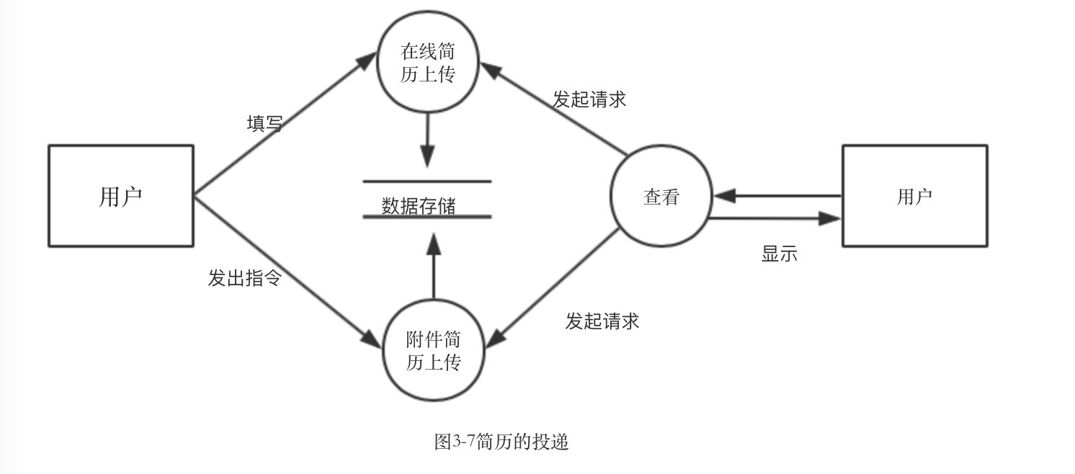
在职位的收藏功能，用户可以对自己暂时喜欢的职位进行收藏，方便下一次查看，其流程图如图3-8所示
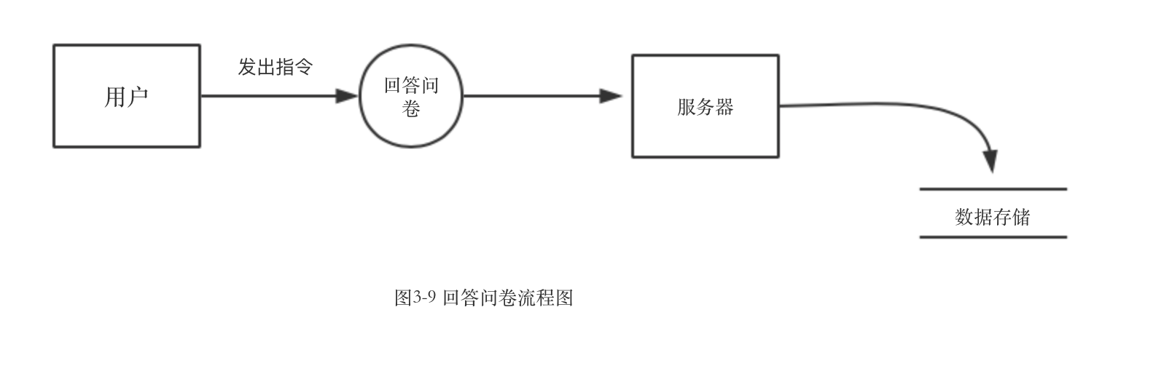
在回答问卷功能中，目前系统有着三种模拟问卷，其对应的类型是逻辑类，技术类和人力资源类，用户可以根据自己投递的职位而选择相应的类型，其流程图如下3-9所示
职位管理功能是属于管理员或是HR的职能，方便于公司职位地发布与修改，其流程图如图3-10所示
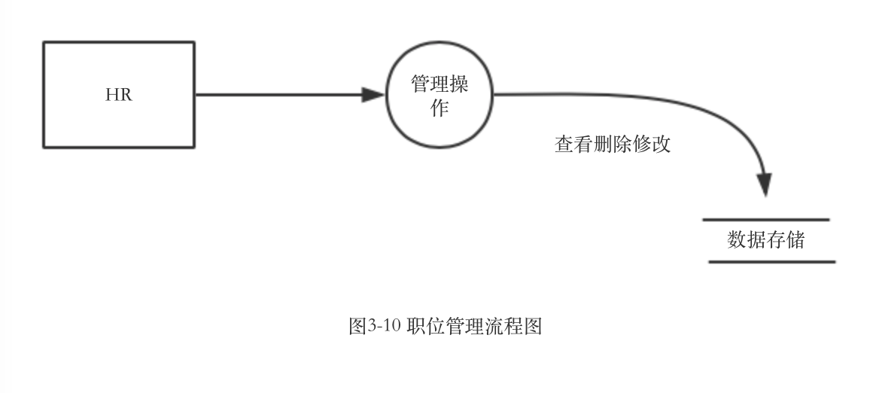
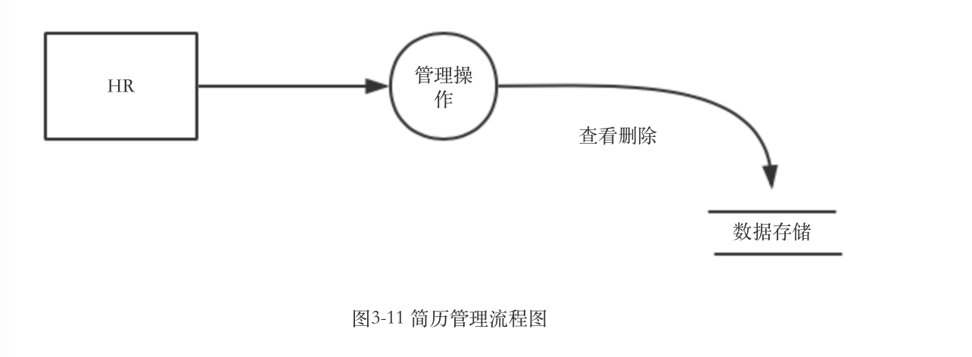
简历管理是为了方便HR筛选简历，可以查看用户的简历和投递的岗位，从而筛选出优秀的简历，其流程图如下图3-11所示
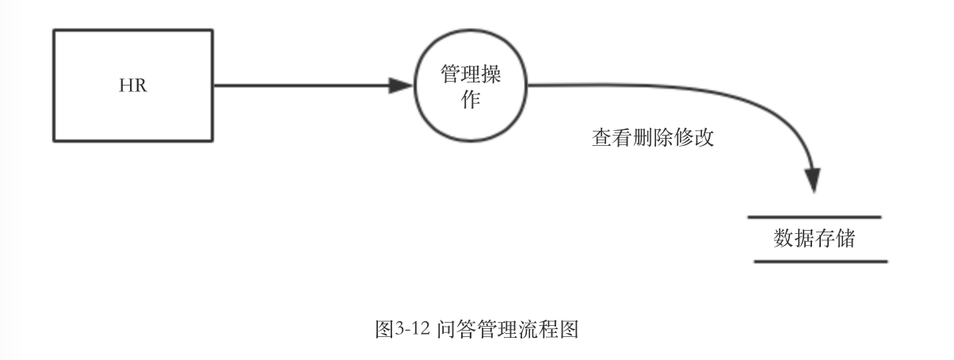
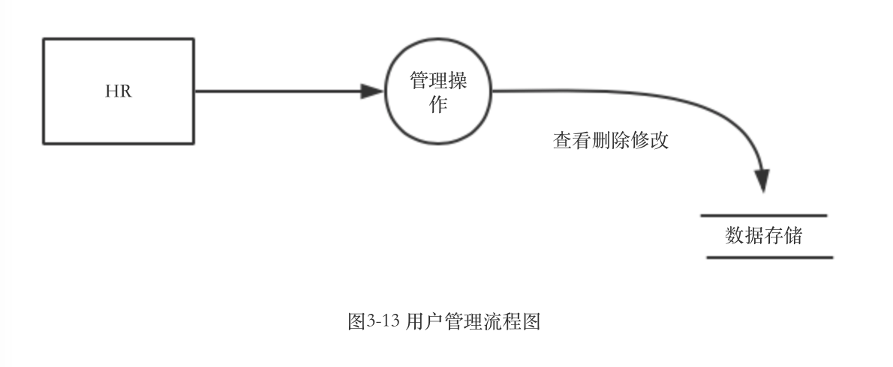
问答管理是为了方便HR根据公司的需要上传一些问答，从而可以考验求职者，同时也方便HR做出筛选，其流程图如下图3-12所示
用户管理也是为了方便HR修改用户的权限或是添加删除一些用户，其流程图如图3-13所示

4.2概念结构设计
ER图主要由矩形框、菱形框、椭圆形框和连线组成。其各自的意义如下：
- 矩形框：表示实体类型，在框中记入实体名。
- 菱形框：表示联系，在框中记入联系名。
- 椭圆形框：表示实体或联系的属性，将属性名记入框中。
- 连线：实体与属性之间；实体与联系之间；联系与属性之间用直线相连，并在直线上标注联系的类型。（对于一对一联系，要在两个实体连线方向各写1； 对于一对多联系，要在一的一方写1，多的一方写N；对于多对多关系，则要在两个实体连线方向各写N,M。)
如下的示意图4-1：


